Cada uno proviene de lenguajes diferentes.

Muchas veces el lenguaje por si mismo, hace que tu programa sea más lento.

Comparación: Java y Python. Java te obliga a tener tipos de datos y estas variables siempre deben tener ese type. Mientras que Python no.

Esta diferencia hace los programas en Python sean más lentos. Como Python no implementa un tipado, tiene que hacer una constante comparación y validación, lo que genera un costo extra.

Hay veces donde el mismo lenguaje de programación te ayuda a crear código de manera más sencilla. Lo que aumenta la eficiencia del programador.

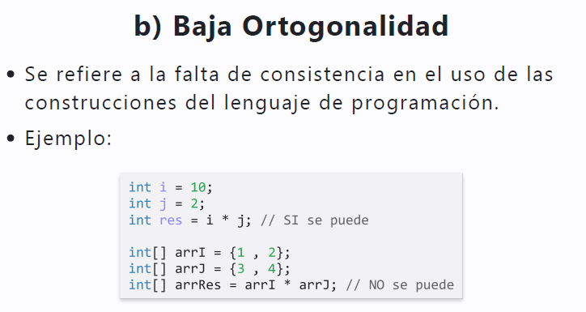

Se pueden multiplicar enteros, pero no matrices.

En C, al hacer un struct se debe poner un ; y para una función no se debe poner ;

Falta uniformidad en ese sentido.

En C++ se pueden usar punteros y no punteros. En Java no te dan la opción, pero en realidad todos son punteros.

En Java hay menos probabilidad de cometer errores.

Es la posibilidad que nos da el mismo lenguaje de extender el lenguaje.

Por ejemplo, crear macros, cambiar el nombre a sentencias ya definidas (“si” por “if”).